|  |  |  |
| --- | --- | --- |
|  |  |  |
| МИНОБРНАУКИ РОССИИ | | |
| Федеральное государственное бюджетное образовательное учреждение  высшего образования  **«МИРЭА – Российский технологический университет»**  **РТУ МИРЭА** | | |

**Институт информационных технологий (ИТ)**

**Кафедра инструментального и прикладного программного обеспечения (ИиППО)**

**КУРСОВАЯ РАБОТА**

по дисциплине: Разработка клиентских частей интернет-ресурсов

по профилю: Разработка и дизайн компьютерных игр и мультимедийных приложений

направления профессиональной подготовки: 09.03.04 «Программная инженерия»

Тема: Клиентская часть интернет-ресурса «Персонажи Диснея»

Студент: Горбан Виктория Алексеевна

Группа: ИКБО-33-21

Работа представлена к защите___________(дата)_________/__Горбан В.А.__/

(подпись и ф.и.о. студента)

Руководитель: Рачков Андрей Владимирович, старший преподаватель

Работа допущена к защите___________(дата)_________/_____ Рачков А.В._/

(подпись и ф.и.о. рук-ля)

Оценка по итогам защиты: __________

_______________ / ________________________________________ /

_______________ / ________________________________________ /

(подписи, дата, ф.и.о., должность, звание, уч. степень двух преподавателей, принявших защиту)

М. РТУ МИРЭА. 2022 г.

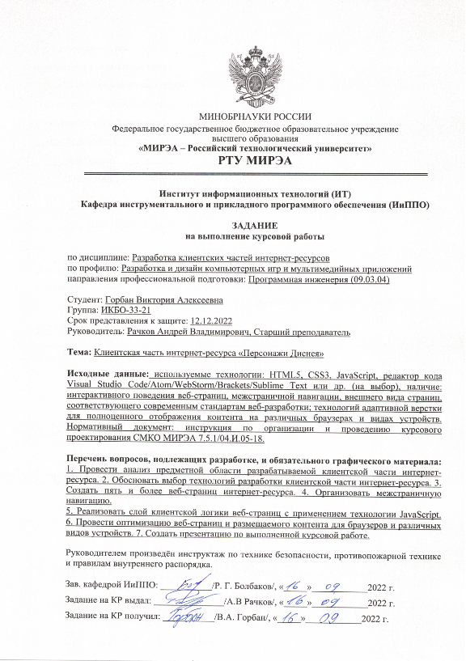

**РЕФЕРАТ**

Отчет 36 с., 39 рис., 1 табл., 15 источн.

ИНТЕРНЕТ-РЕСУРС, САЙТ, САЙТ-ГИД, КОМПЬЮТЕРНЫЕ КОМПЛЕКТУЮЩИЕ, КЛИЕНТСКАЯ ЧАСТЬ, СЕКЦИЯ, РАЗДЕЛ, СТРАНИЦА, ДЕМОНСТРАЦИЯ

Объект исследования – клиентская часть интернет-ресурса.

Предмет исследования – сайт-гид персонажи Диснея.

Цель работы – разработка сайта-гида по теме “Персонажи Диснея”.

Методом сравнительного анализа определены решения, отвечающие выработке фирменного стиля и функционала сайта-гида по теме “Персонажи Диснея”. Рассмотрен процесс создания сайта, используемый программный инструментарий и среда разработки.

Результатом работы является сайт-гид по теме “Персонажи Диснея”.

**REFERAT**

Report 36 p., 39 figures, 1 table, 15 sources.

INTERNET-RESOURCE, SITE, SITE-GUIDE COMPUTER ACCESSORIES, CLIENT PART, SECTION, PARTITION, PAGE, DEMO

The object of research - the client part of the Internet resource.

The subject of research - the site-guide on the topic “Disney characters”.

The aim of the work is to develop a site-guide on the topic “Disney characters”.

The method of comparative analysis identified solutions that meet the development of corporate identity and functionality of the site-catalogue of computer accessories. The process of creating the site, the software tools and development environment used.

The result of the work is a site-guide on the topic “Disney characters”.

СОДЕРЖАНИЕ

**ПЕРЕЧЕНЬ СОКРАЩЕНИЙ И ТЕРМИНОВ** 5

**ВВЕДЕНИЕ** 6

**1 ОБЩИЕ СВЕДЕНИЯ** 7

**1.1** **Наименование клиентской части интернет-ресурса** 7

**1.2** **Функциональное назначение** 7

**1.3** **Прикладное программное обеспечение, необходимое для разработки и функционирования клиентской части интернет-ресурса** 7

**2** **ОПИСАНИЕ ЛОГИЧЕСКОЙ СТРУКТУРЫ** 8

**2.1** **Анализ предметной области разрабатываемой клиентской части интернет-ресурса** 8

**2.2** **Выбор технологий разработки клиентской части интернет-ресурса** 10

**2.3 Создание веб-страниц клиентской части интернет-ресурса с использованием технологий HTML5, CSS3 и JavaScript** 11

**2.3.1 Раздел header** 11

**2.3.2 Раздел footer** 11

**2.3.1 Главная страница** 12

**2.3.2 Страница «Фильмы»** 14

**2.3.3 Страница «Мультфильмы»** 15

**2.3.4 Страница «Золушка»** 16

**2.4 Создание межстраничной навигации** 19

**2.5 Реализация слоя клиентской логики веб-страниц с применением технологии JavaScript** 20

# **ПЕРЕЧЕНЬ СОКРАЩЕНИЙ И ТЕРМИНОВ**

В данном отчете были применены такие термины и сокращения, как:

|  |  |
| --- | --- |
| CSS | – Cascading Style Sheets(язык таблицы стилей) |
| HTML | – Hypertext Markup Language (язык гипертекстовой разметки) |
| JS | – JavaScript (язык программирования) |
| Юзабилити | – это показатель того, насколько легко и удобно пользователю взаимодействовать с интерфейсом сайта |
|  |  |
|  |  |
|  |  |

# **ВВЕДЕНИЕ**

Во все времена у взрослых и детей были разные увлечения. Желая побольше узнать о интересующей теме, люди брались за книги, узнавали что-то от более опытных соратников. Технологии не стоят на месте и теперь всё необходимое можно найти в интернете, откуда и возникает необходимость в наличии доступных ресурсов.

Одним из таких увлечений является просмотр фильмов, мультфильмов, сериалов. На основе этого было принято создать интернет-ресурс, на котором пользователи могли бы узнать о компании Дисней, посмотреть проекты этой компании и узнать больше информации о любимых персонажах. Так как этой темой интересуются преимущественно дети, стояла задача не просто создать интернет-ресурс, но и сделать его простым в использовании и добавить интерактивную составляющую.

Для выполнения поставленной задачи были выбраны такие средства, как HTML, CSS и JS.

# **1 ОБЩИЕ СВЕДЕНИЯ**

## **Наименование клиентской части интернет-ресурса**

Сайт-гид “Персонажи Диснея”

## **Функциональное назначение**

Целью создания данного веб-ресурса является дать пользователям возможность доступного получения достоверной информации, на просторах интернета уже есть много подобных сайтов, этот отличается тем, что вся нужная информация собрана в одном месте.

Для удобства навигации в верхней части ресурса было создано меню, с помощью которого пользователь может перемещается по странице, в зависимости от его цели. Также важной частью является адаптивность, чтобы данный веб-ресурс корректно отображался на компьютерах, телефонах и планшетах.

## **Прикладное программное обеспечение, необходимое для разработки и функционирования клиентской части интернет-ресурса**

Перед началом работы стояла задача определиться с помощью какого редактора будет написан код страниц. Выбор пал на Microsoft Visual Studio. Эта программа привлекает своим удобством, обширным функционалом и приятным интерфейсом. Весь код ресурса был написан в данном редакторе.

# **ОПИСАНИЕ ЛОГИЧЕСКОЙ СТРУКТУРЫ**

## **Анализ предметной области разрабатываемой клиентской части интернет-ресурса**

На данный момент уже существуют похожие сайты, но их отличие в том, что они содержат в себе или информацию о проектах студии, или информацию о персонажах, или интеркатив посвященный этой теме. Так как создаваемый ресурс нацелен на детскую аудиторию, было целесообразным объединить три эти пункта и создать веб-ресурс, в котором без труда сможет разобраться ребенок. Далее методом сравнительного анализа выявим плюсы и минусы существующих аналогов.

Для сравнения возьмем два веб-ресурса: WikiFandom(Рисунок 1) и Википедию(Рисунок 2). Данные сайты были найдены в поисковой системе по запросу «Персонажи Дисней», остальные ресурсы являются отдельными статьями на сайтах, не посвященных этой теме.

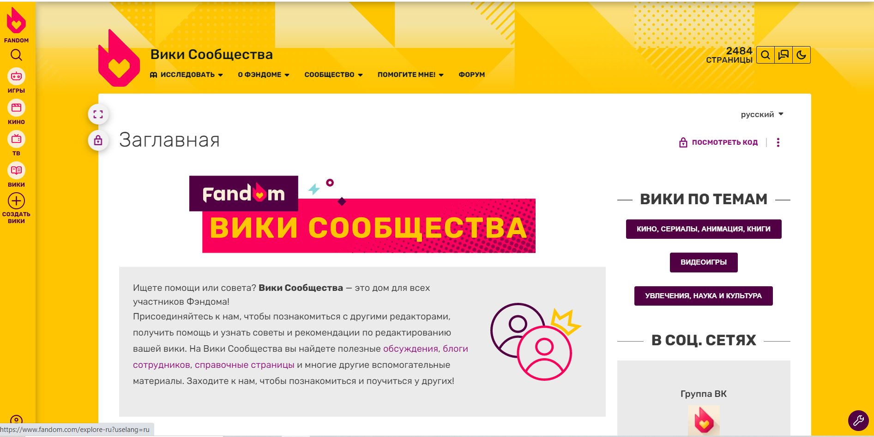

Рисунок 1 – Главная страница WikiFandom

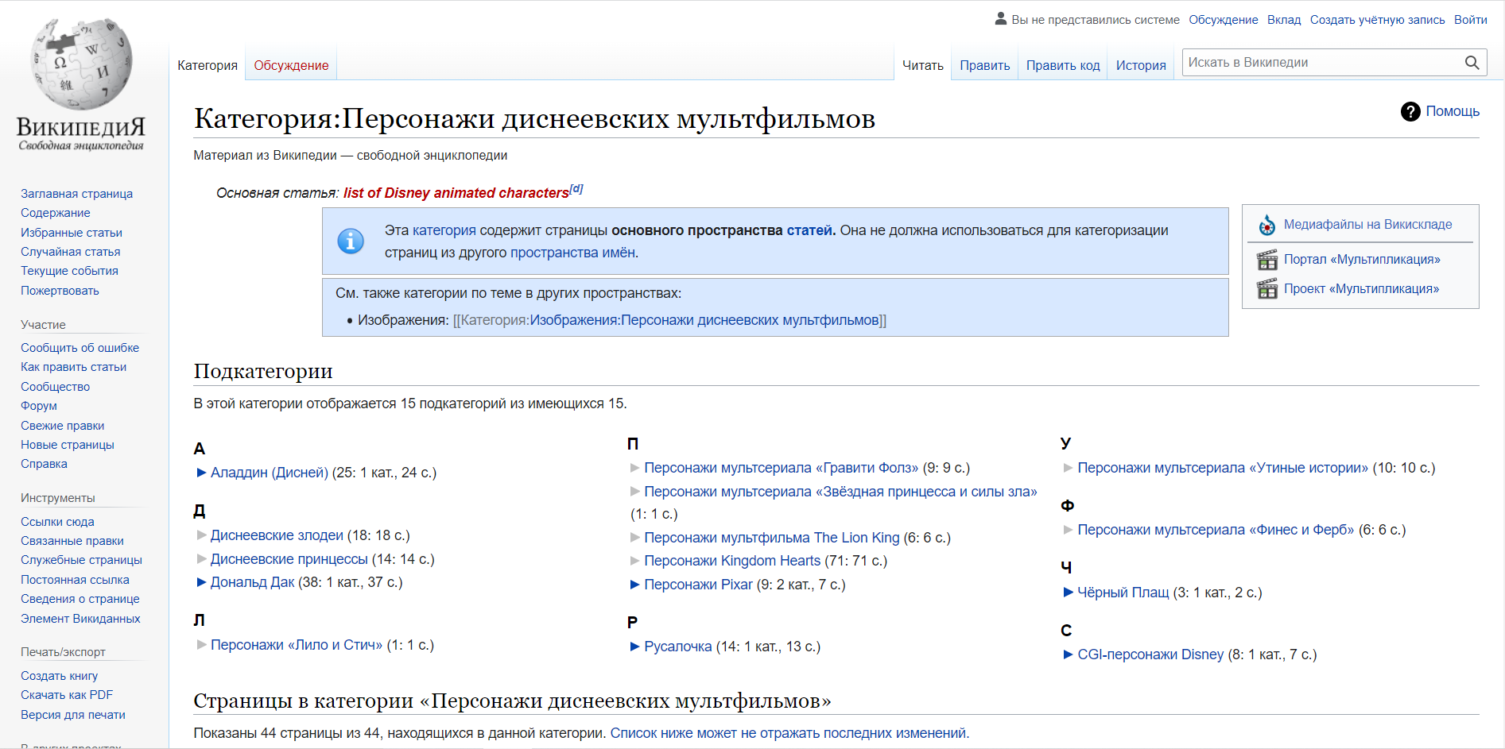

Рисунок 2 – Стартовая страница по данной теме в Википедии

Сравнительный анализ проводился по следующим основным критериям:

- содержание страницы,

- юзабилити,

- дизайн,

- контрастность текста по отношению к фону,

- адаптивность сайта под разное разрешение.

Для оценки контрастности воспользуемся сайтом Deque University. Все характеристики аналогов оцененные по 10-балльной шкале приведены в таблице(Таблица 1).

Таблица 1 – Характеристики анаолгов по 10-ти балльной шкале

|  |  |  |
| --- | --- | --- |
| Сравнительные показатели | WikiFandom | Википедия |
| Содержание страницы | 8 | 7 |
| Юзабилити | 8 | 5 |
| Дизайн | 7 | 3 |
| Конрастность | 7 | 7 |
| Адаптивность | 9 | 10 |

Основываясь на полученных данных становится понятно, что основной упор будет сделан на интуитивно понятном интерфейсе, оптимальной контрастностью между текстом и фоном, минималистичный и приятный глазу дизайн.

## **Выбор технологий разработки клиентской части интернет-ресурса**

Для разработки сайта воспользуемся языком гиперстроковой разметки HTML и языком таблиц стилей CSS, а точнее их последними версиями HTML5 и CSS3. Для создания интерактивной части и взаимодействия с пользователями используем JavaScript - мультипарадигменный язык программирования. Он обладает всеми необходимыми функциями, поддерживается большинством браузеров и легок в освоении.

В данном проекте большую часть работы составляет написание кода, поэтому в выборе среды разработки остановимся на Microsoft Visual Studio. Данный редактор обладает большим количеством расширений, позволяет писать код в соответствии со всеми стандартами. Одной из наиболее полезных функций является встроенная интеграция с Git, что позволит легко сохранить проект на GitHub и воспользоваться бесплатным хостингом GitHub pages.

По мере написания кода мы будем встречаться с необходимостью проверки промежуточных результатов. Сделать это можно с помощью тестовых запусков в одном из самых популярных как в России, так и во всём мире браузеров Google Chrome.

## **2.3 Создание веб-страниц клиентской части интернет-ресурса с использованием технологий HTML5, CSS3 и JavaScript**

В ходе работы было создано 5 страниц ( 5 html файла).

К каждой странице был создан свой css файл и использован 1js файл.

Каждая страница состоит из заголовка header , одной или нескольких секций с карточками комплектующих и подвала footer.

### **2.3.1 Раздел header**

Данный раздел находится в верхней части сайта и спредставляет собой навигационное меню, которое позволяет перемещаться между страницами, при нажатии **<ЛКМ>** по одной из кнопок открывается соответствующая страница сайта. Меню выполнено в минималистичном стиле, имеет прозрачный фон и текст белового цвета, что делает его читаемым, учитвая основную цветовую палитру сайта. Данный раздел представлен на рисунке 3.



Рисунок 3 – Навигационное меню сайта

### **2.3.2 Раздел footer**

Данный раздел находится в нижней части страницы, в нем находятся контакты для связи, такие как: номер телефона и почта. Footer отделяется от основной части страницы разделителем белого цвета. Результат приведен на рисунке 4.

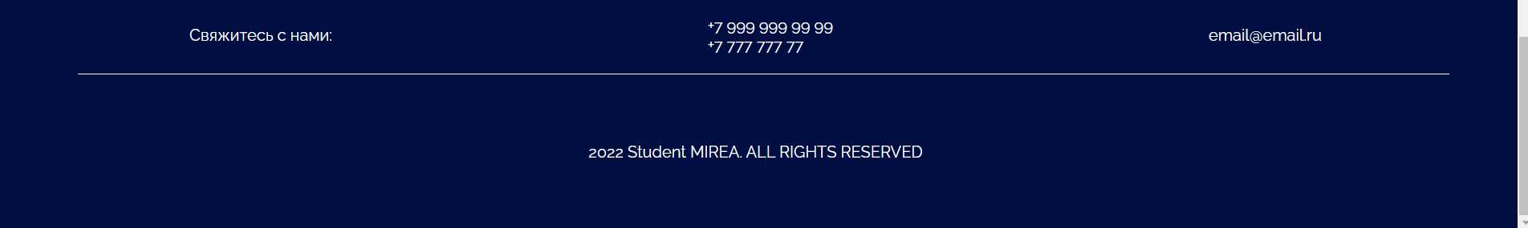

Рисунок 4 – Footer страницы

### **2.3.1 Главная страница**

Данная страница помимо заголовка и подвала состоит из трех секций. В навигационном меню она обозначена, как «Главная». Рассмотрим подробнее наполнение страницы.

Первое, что мы видим при попадании на сайт это логотип студии Дисней, расположенный на фоне с звездным небом, в нижний части видимой области расположена кнопка «Узнать подробнее», которая выполняет функцию навигации внутри страницы между секциями и при нажатии переносит нас на секцию с краткой историей компании. Результат представлен на рисунке 5.

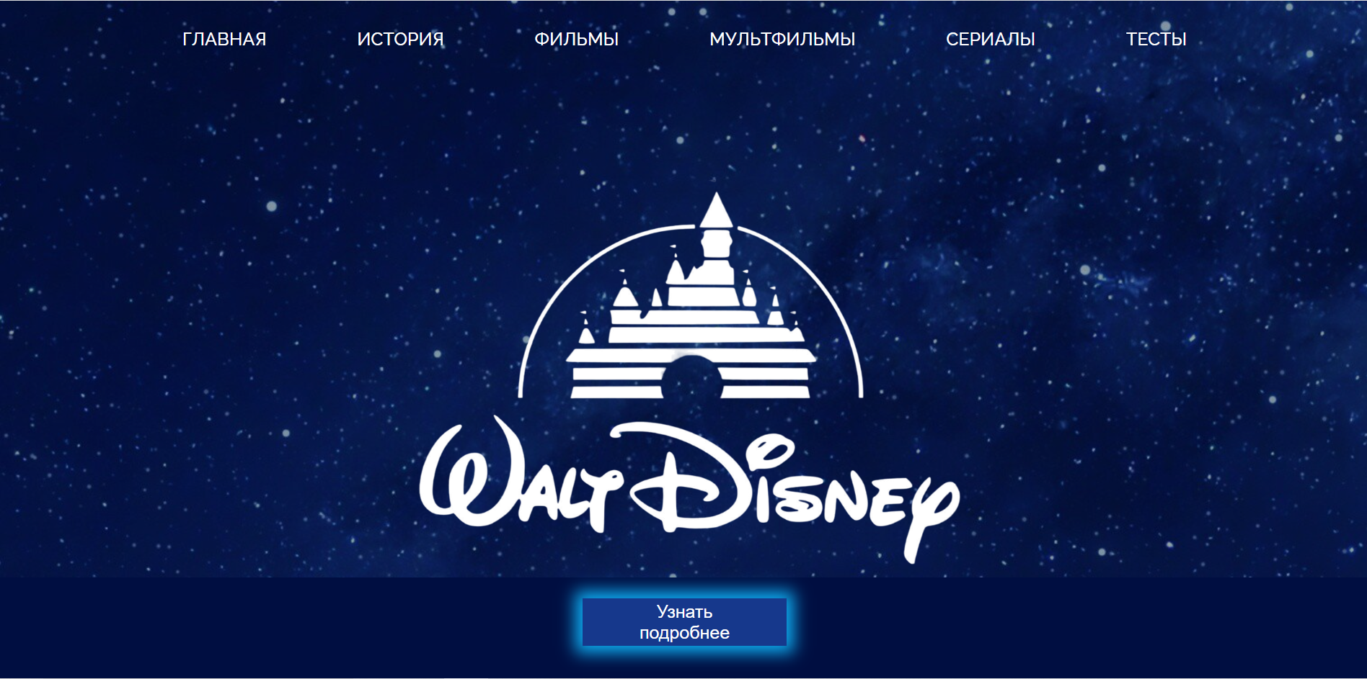

Рисунок 5 – Главная страница

При нажатии на ранее упомянутую кнопку, мы переносимся на следующую секцию страницы (Рисунок 6 и рисунок 7), на эту секцию также можно попасть с помощью навигационного меню нажав на «История».

Здесь приведена краткая история компании и две картинки: фотография Уолта Диснея и афиша первого выпущенного проекта.

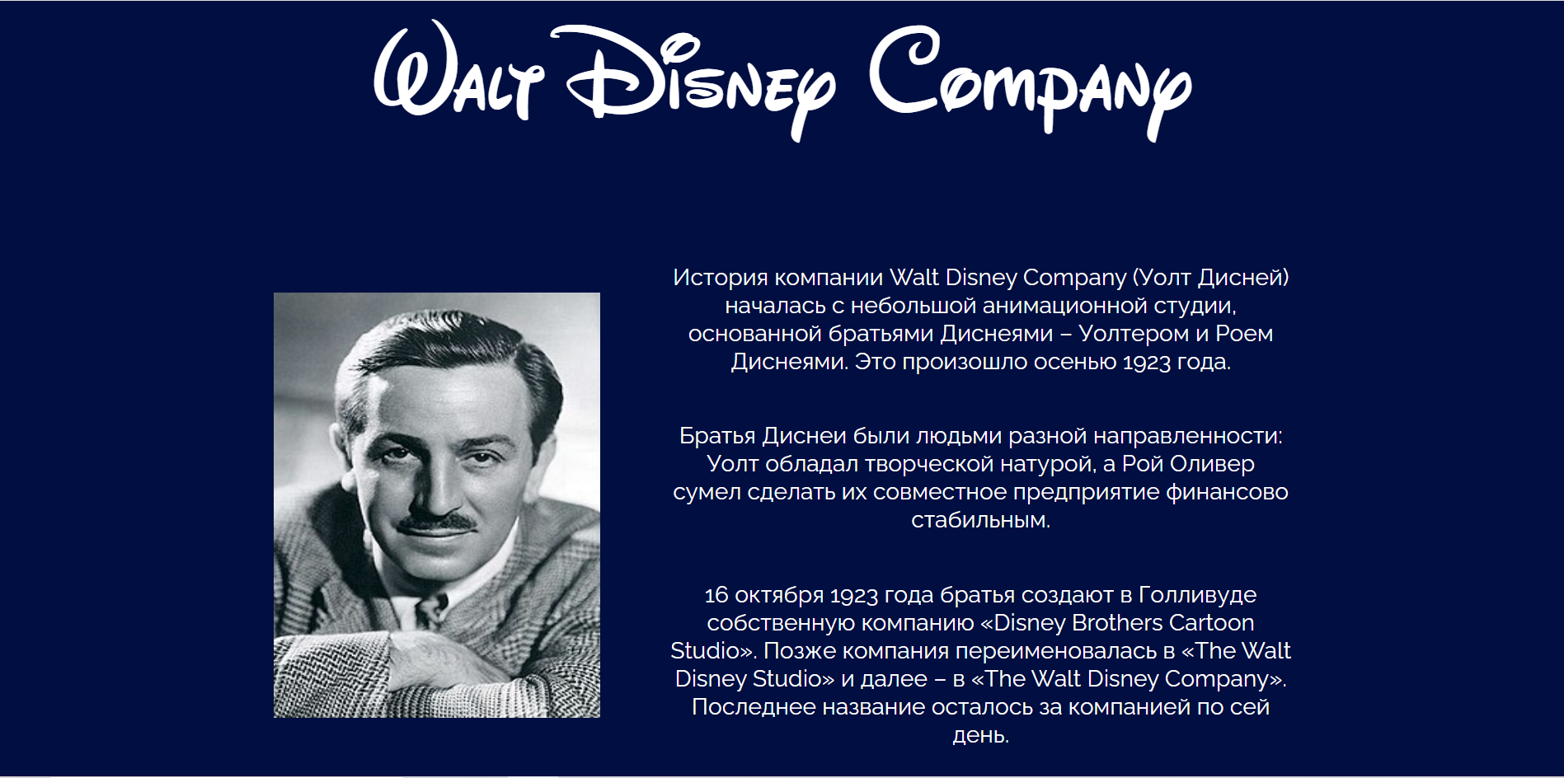

Рисунок 6 – Первая часть второй секции главной страницы

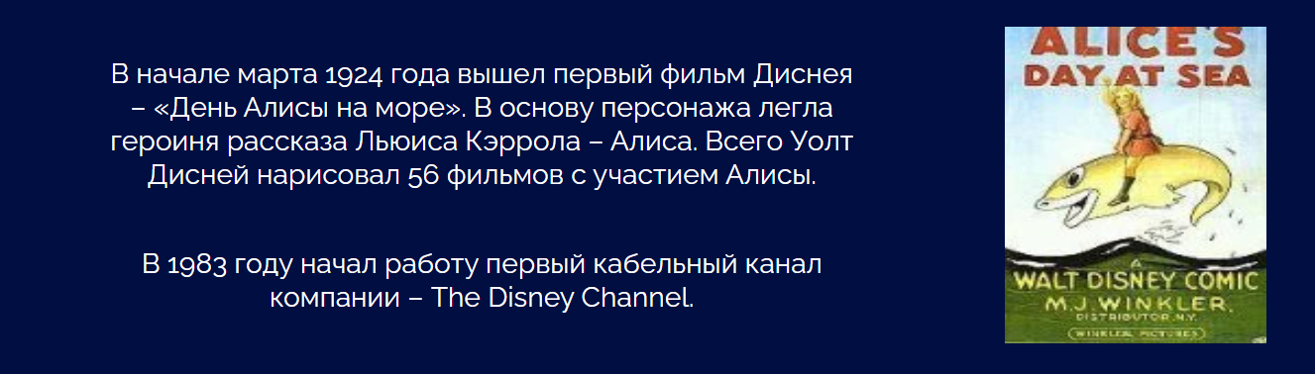

Рисунок 7 – Вторая часть второй секции главной страницы

После вышеупомянутой секции следует секция(Рисунок 8), на которой расположены 4 карточки, сообщающие о основном наполнении интернет-ресурса. На каждой карточке присутствует кнопка, с помощью которой можно переместиться на нужную страницу. Также на эти страницы можно попасть через навигационное меню нажав на соответствующие поля.

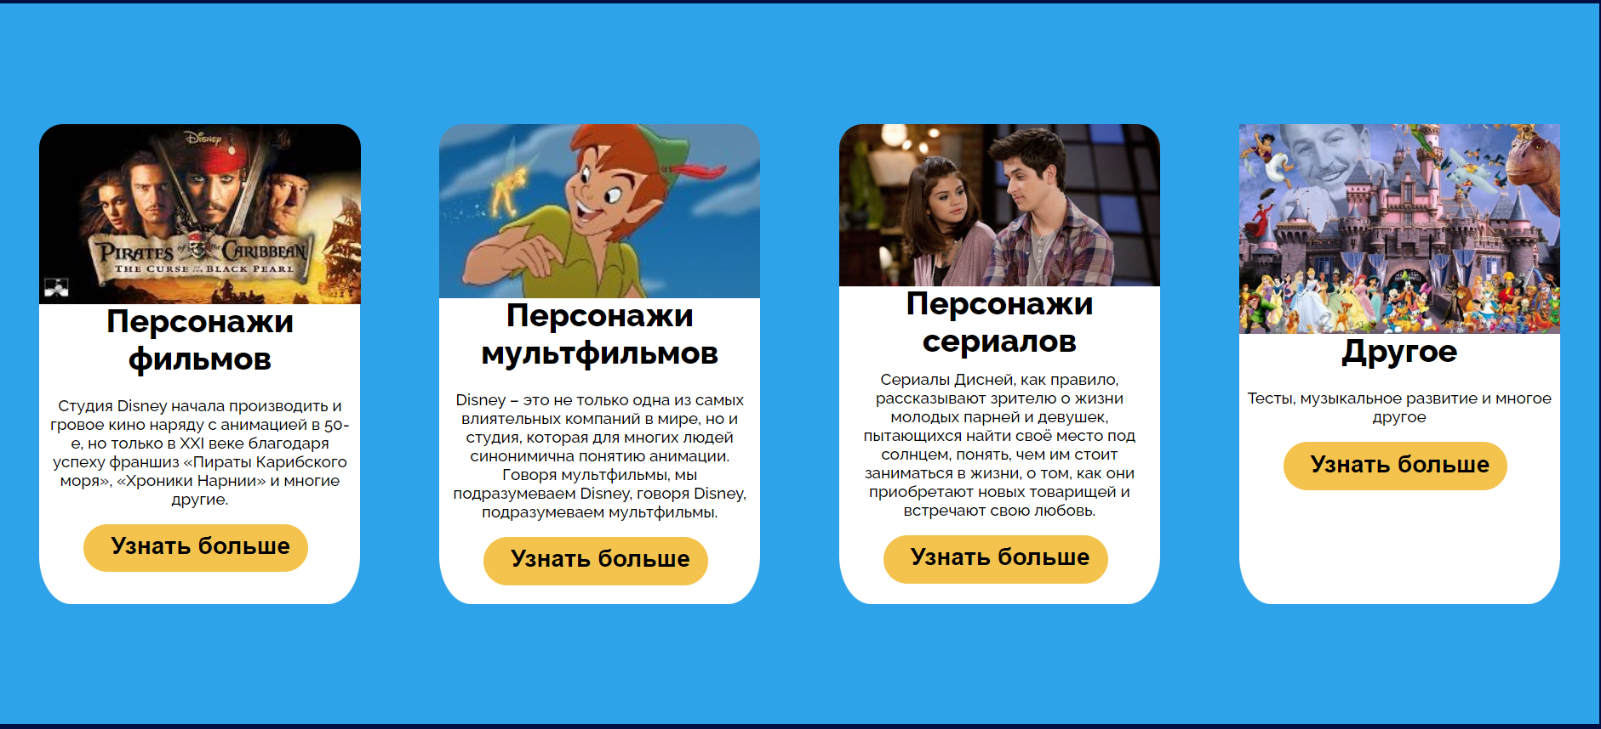

Рисунок 8 – Третья секция главной страницы

Таким образом на главной странице были размещены основные элементы, сообщающие о назначении веб-ресурса и предоставляющие удобную навигацию как внутри одной, так и между существующими страницами.

### **2.3.2 Страница «Фильмы»**

После нажатия на кнопку «Узнать больше» в карточке о фильмах или нажав на соответствующий раздел навигационного меню, мы переносимся на страницу нашего сайта посвященную фильмам и их персонажам(Рисунок 9, Рисунок 10), на данный момент на странице только карточки фильма, в будущем планируется расширение базы данных сайта.

Эта страница, как и последующие, отличается от оформления главной, здесь преобладает белый фон, окантованный пунктиром в цвет основного фона. На ней мы сразу же видим заголовок, под ним идет небольшое описание того, какую информацию предоставляет данная страница.

Опускаясь ниже мы видим уже карточки с фильмами, разделенные границей, состоящей из точек в цвет основного фона. Внутри карточки идет картинка с афишей фильма, его название и сюжет, ниже мы видим список нескольких главных персонажей, нажав на имена, пользователь перенесется на страницу с информацией об этом персонаже.

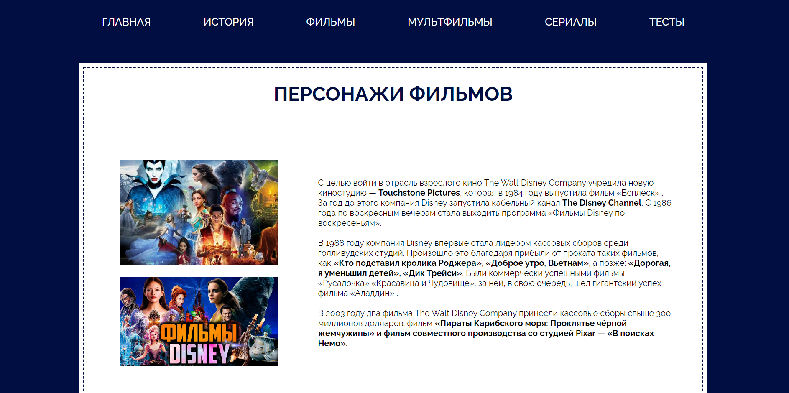

Рисунок 9 – Первая часть страницы, посвященной персонажам фильмов

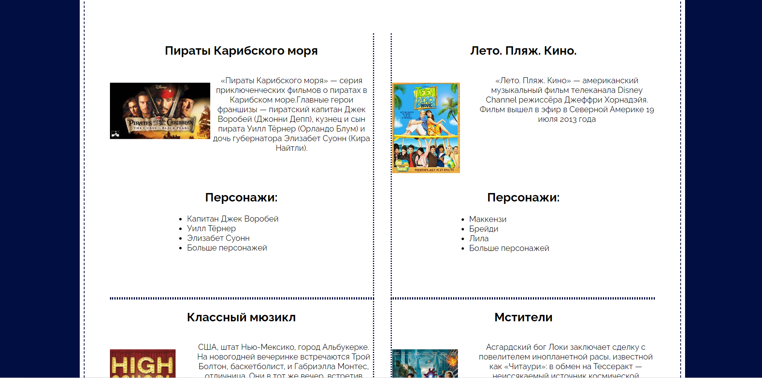

Рисунок 10 – Вторая часть страницы, посвященной персонажам фильмов

Так как на данном этапе еще не были созданы страницы для персонажей фильмов, перейдем к следующему разделу, к странице посвященной персонажам мультфильмов.

### **2.3.3 Страница «Мультфильмы»**

Страница посвященная мультфильмам не отличается от предыдущей, поэтому не будем углубляться в её структуру и оформление. Саму страницу Вы можете увидеть на рисунках 11 и 12.

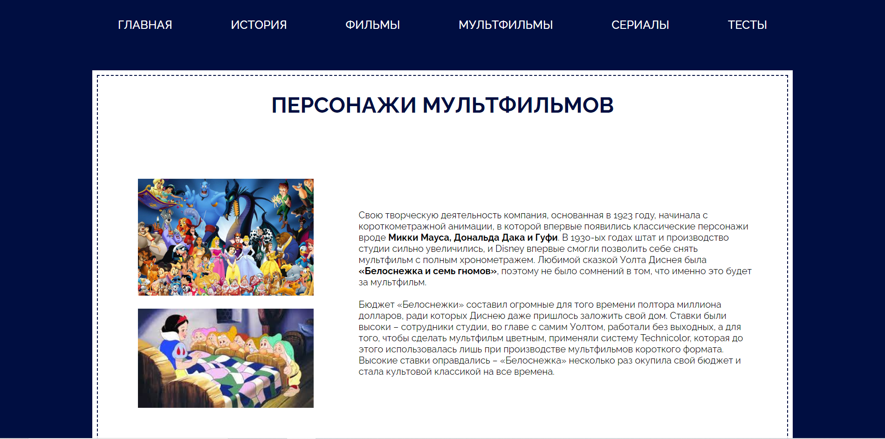

Рисунок 11 – Первая часть страницы, посвященной персонажам мультфильма

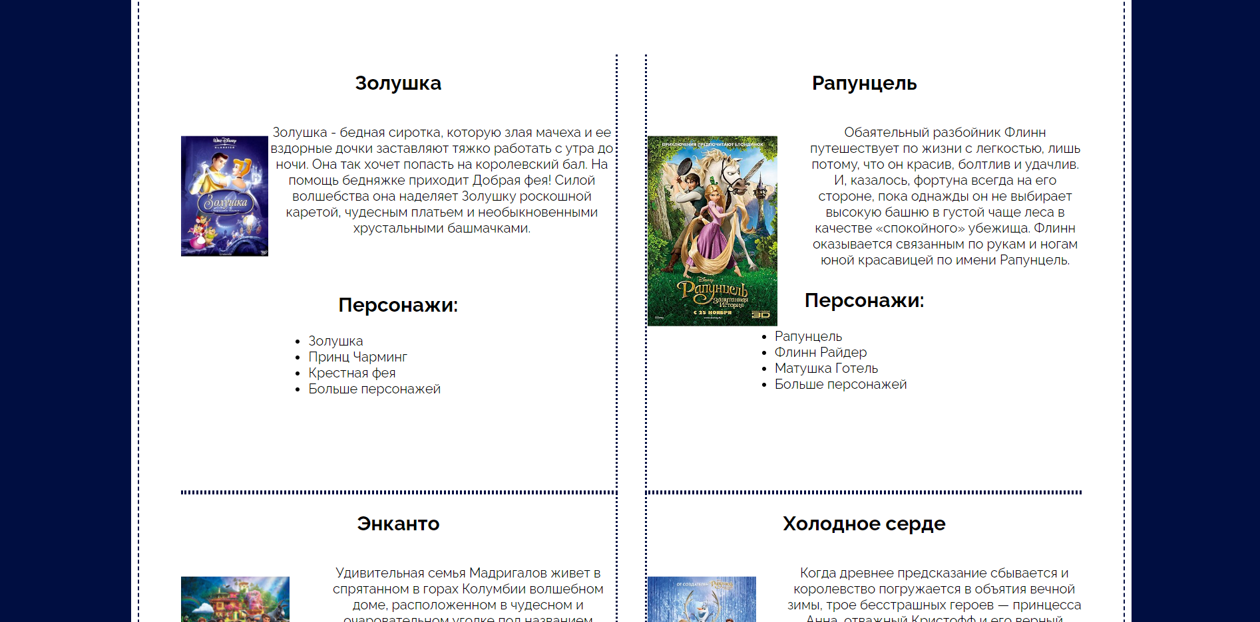

Рисунок 12 – Вторая часть страницы, посвященной персонажам мультфильмов

Попробуем нажать на имя одного из персонажей, к примеру «Золушка», это приведет к переходу на страницу с описанием персонажа.

### **2.3.4 Страница «Золушка»**

Дизайн страницы соответствует предыдущим. В верхней части секции находится карточка с фотографией персонажа и его основными характеристиками, в зависимости от персонажа характеристики могут отличаться, конкретно здесь указаны: имя, возраст, страна и краткое описание внешности(Рисунок 13).

После идет цитата из мультфильма, она помещена в блок нежно-голубого цвета и выделена курсивом(Рисунок 14).

Опускаясь ниже, пользователь видит еще характеристики персонажа, например: отношения с другими персонажами, силы и способности, характер(Рисунок 15).

Внизу страницы, с помощью JS была создана карусель из кадров мультфильма(Рисунок 16).

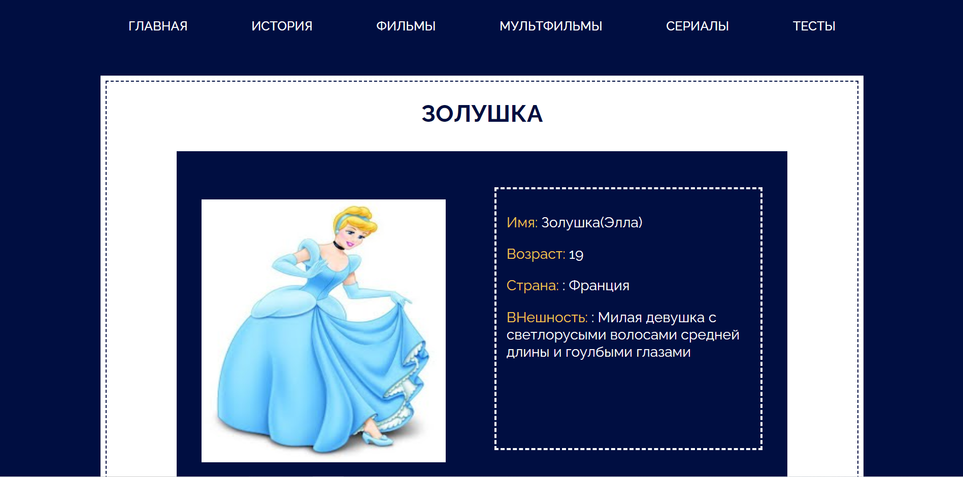

Рисунок 13 – Карточка с краткими характеристиками персонажа

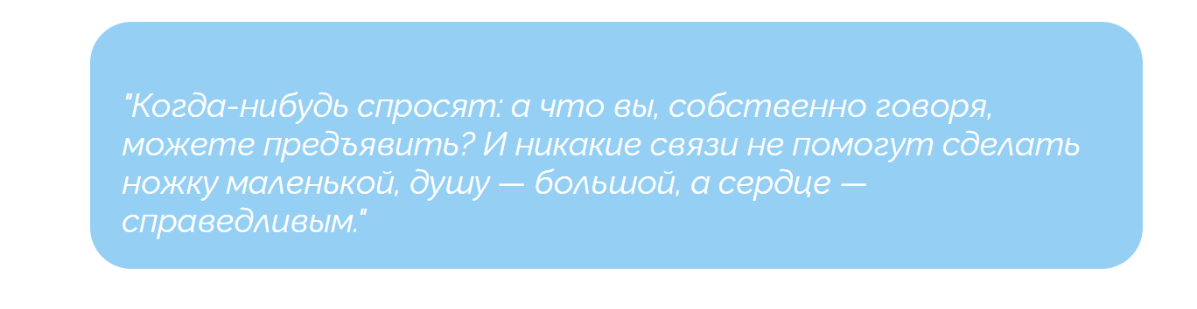

Рисунок 14 – Цитата из мультфильма

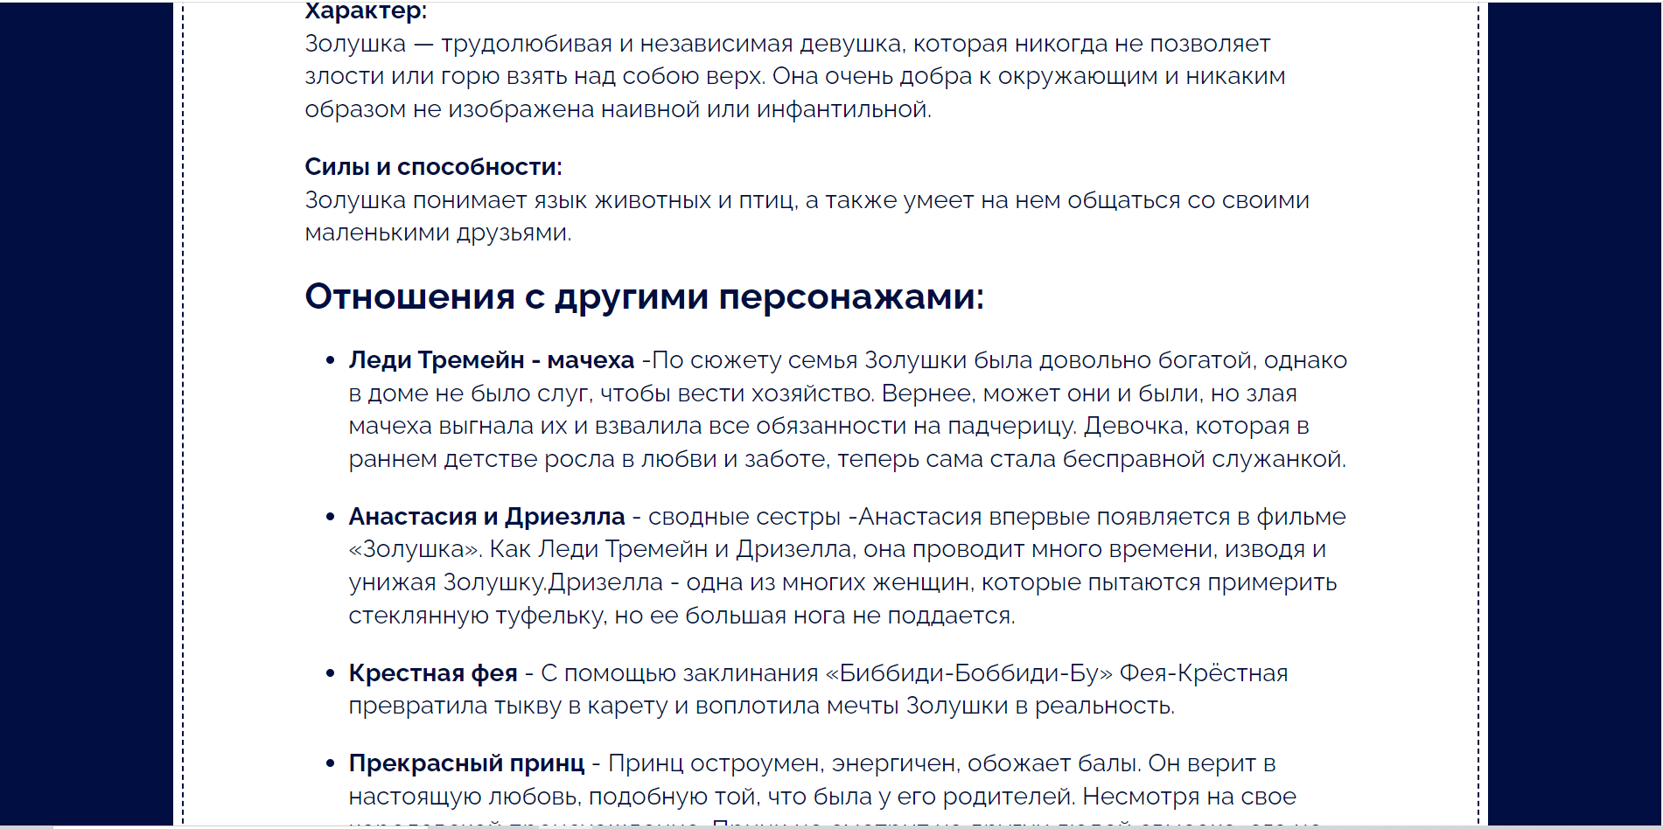

Рисунок 15 – Характеристики персонажа

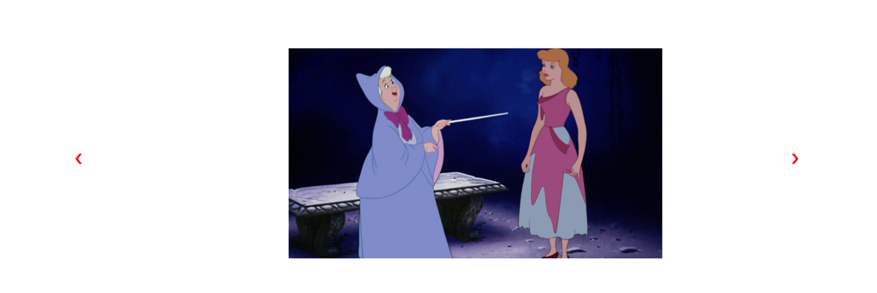

Рисунок 16 – Карусель из кадров мультфильма

#### **2.3.5 Страница «Тесты»**

Последняя страница, созданная в процессе выполнения задания, «Тесты». Эта интерактивная часть, которую очень любят как дети, так и взрослые. Здесь могут быть представлены тесты и викторины по теме веб-ресурса. На данный момент на странице присутствует один тест, состоящий из трех вопросов и двух кнопок «Подтвердить» и «Сбросить»(Рисунок 17).

Первая вызывает функцию проверки ответов, вторая сбрасывает ответы, выбранные ранее.

При наличии 3 верных ответов появляется всплывающее окно «Вы настоящий знаток!», если правильных ответов меньше, то всплывающее окно сообщает «Вам стоит пересмотреть некоторые мультфильмы»(Рисунок 18).

Тест был реализован с помощью JS, в будущем планируется доработка: добавление анимации, картинок и большего разнообразия контента.

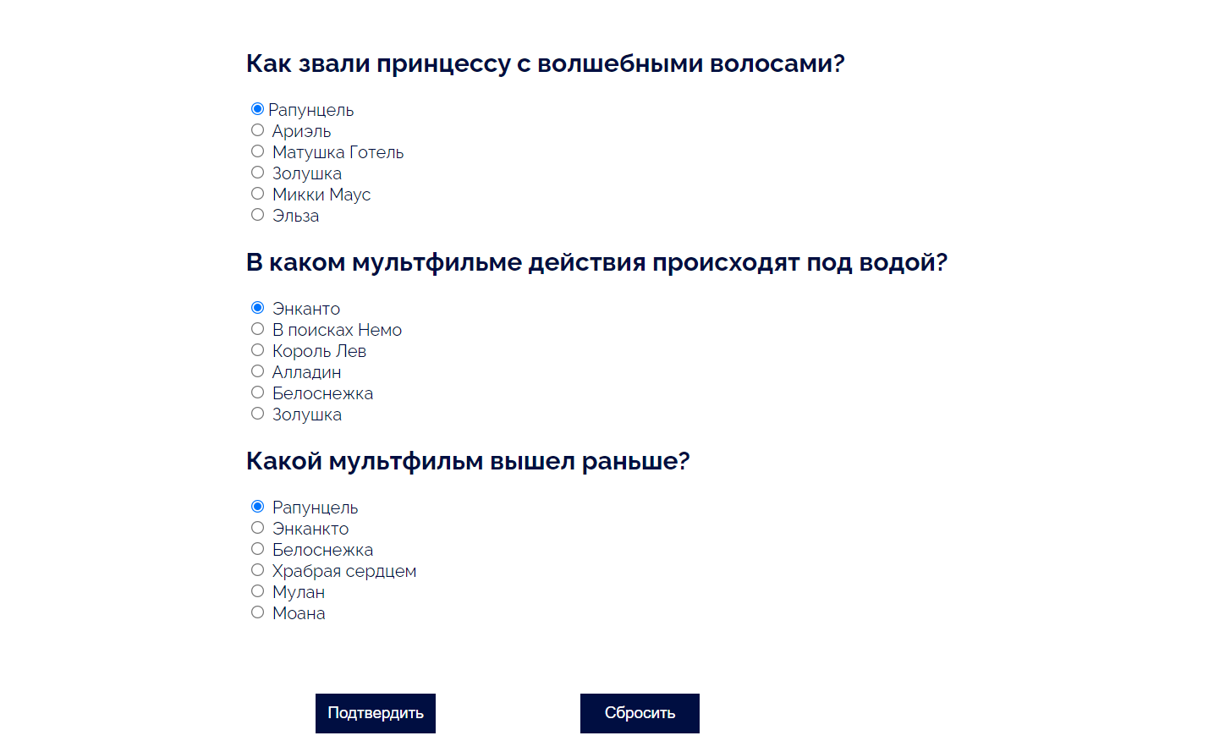

Рисунок 17 – Тест

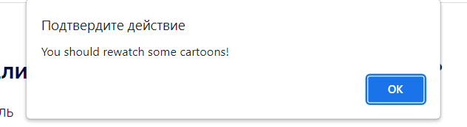

Рисунок 18 – Всплывающее окно

## **2.4 Создание межстраничной навигации**

Для навигации по страницам был использован тег a с атрибутом href.

На рисунке 19 в виде графа показано взаимодействие между страницами. Линиями обозначена возможность движения в обе стороны, стрелочками возможность движения только в указанную сторону.

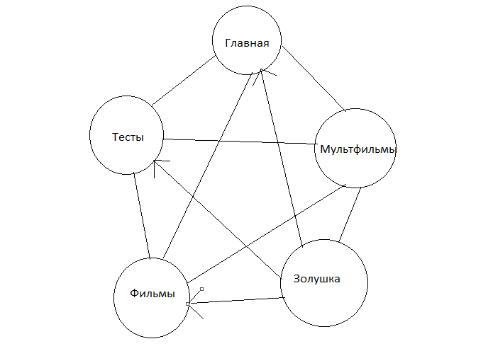

Рисунок 19 – Граф перемещения между страницами

## **2.5 Реализация слоя клиентской логики веб-страниц с применением технологии JavaScript**

В данном веб-ресурсе в настоящее время реализовано два использования JS. Рассмотри их подробнее.

# **2.5.1 Карусель из фото**

Даны 4 фотографии и стрелочки для переключения. Основной алгоритм можно описать так: При нажатии на стрелочку вправо счетчик увеличивается, стрелку влево – уменьшается. Выводится картинка с соответствующим индексом. Результат приведен выше, на рисунке 16, листинг кода предоставлен на рисунке 20.

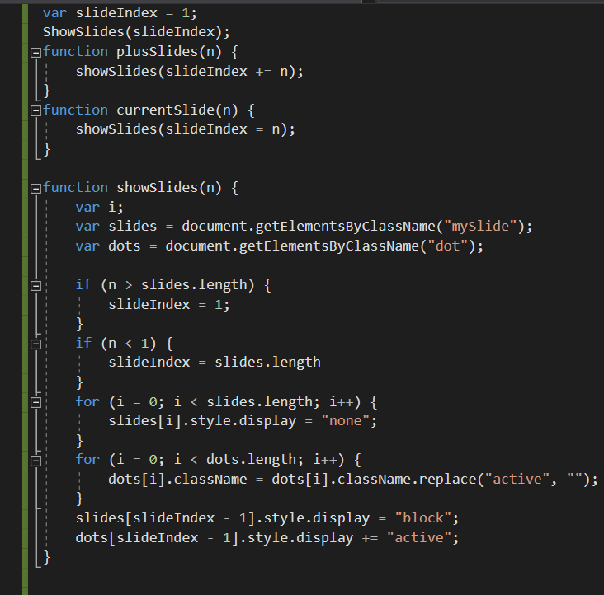

Рисунок 20 – Листинг функции для карусели из фото

# **2.5.1 Проверка ответов теста**

Ввод ответов на тест состоит из формы, внутри которой находятся несколько полей checkbox, всем полям, кроме правильного ответа присваивается значение value1, правильному value2. При выборе верного ответа счетчик увеличивается на единицу. После нажатия кнопки «Подтвердить» условием проходим по возможным итогам, после чего выводим результат с помощью функции alert(). Результат приведен выше на рисунке 17, листинг кода на рисунке 21.

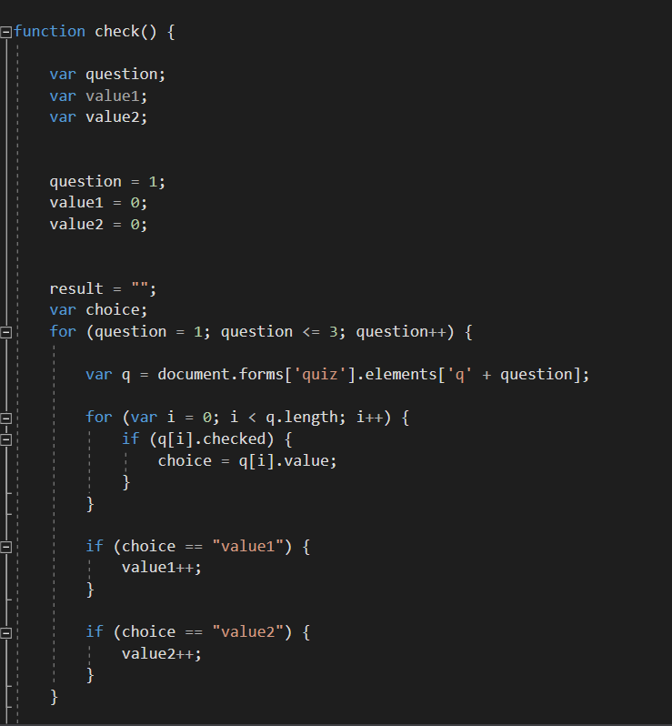

Рисунок 21 – Листинг кода функции проверки ответов

# **ОПТИМИЗАЦИЯ ИНТЕРНЕТ-РЕСУРСА**

# **Оптимизация клиентской части интернет-ресурса для основных браузеров**

В настоящее время существует множество различных браузеров. Несмотря на то, что современные браузеры поддерживают большую часть наиболее популярных и используемых функций, встречаются исключения и некоторые функции могут не работать или работать неправильно. Поэтому необходимо позаботиться о том, чтобы сайт выглядел и работал одинаково во всех популярных браузерах. За период с ноября 2021 года по ноябрь 2022 года в России самым популярным является Google Chrome – 53,92%. Полная статистика представлена на рисунке 22.

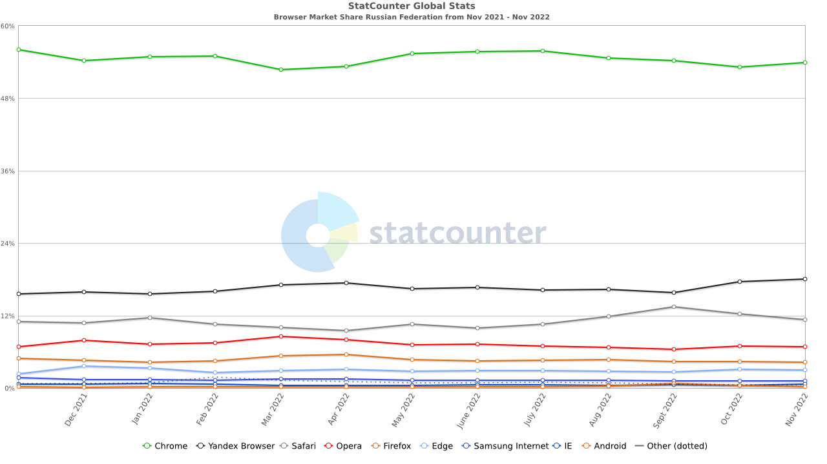

Рисунок 22 – Популярность браузеров с России